ЧЕЛЯБИНСКАЯ ОБЛАСТЬ

АДМИНИСТРАЦИЯ
ЗЛАТОУСТОВСКОГО ГОРОДСКОГО ОКРУГА
ПОСТАНОВЛЕНИЕ

30.09.2024 г. | № | 353-П/АДМ
г.Златоуст
Об установлении публичного сервитута

Рассмотрев представленные документы, руководствуясь статьей 39.37,
статьей 39.38, статьей 39.43, статьей 39.45, статьей 39.46. Земельного кодекса Российской Федерации, статьей 3.6. Федерального закона «О введении
в действие Земельного кодекса Российской Федерации», на основании ходатайства публичного акционерного общества «Россети Урал»
(ОГРН 1056604000970) от 15.07.2024 г.,
ПОСТАНОВЛЯЮ:
1. Утвердить границы публичного сервитута (приложение 1).
2. Установить публичный сервитут в границах в соответствии
с приложением 1 к настоящему постановлению.
3. Утвердить перечень земельных участков (земель) в границах действия сервитута (приложение 2).
4. Цель установления публичного сервитута - для эксплуатации существующих объектов электросетевого хозяйства в соответствии с пунктом 3 статьи 3.6 Федерального закона от 25.10.2001 г. № 137-ФЗ «О введении
в действие Земельного кодекса Российской Федерации» - сооружения -
«ВЛИ-0,4 кВ № 1-1 от ТП № 265; ВЛ-0,4 кВ ул. Сплавная от ТП № 265».
5. Срок публичного сервитута: 49 лет.
6. Правила установления охранных зон объектов электросетевого хозяйства и особых условий использования земельных участков, расположенных в границах таких зон, утверждены Постановлением Правительства Российской Федерации от 24.02.2009 г. № 160.
7. Сроки и график выполнения работ при осуществлении деятельности,
для обеспечения которой устанавливается публичный сервитут: размещение сооружения - «ВЛИ-0,4 кВ № 1-1 от ТП № 265; ВЛ-0,4кВ ул. Сплавная
от ТП№ 265» осуществляется в течение всего срока действия публичного сервитута.
8. Срок, в течение которого использование указанных в настоящем постановлении земельных участков (земель) в соответствии с их видами разрешенного использования будет невозможно или существенно затруднено
в связи с осуществлением сервитута - не устанавливается.
9. Обязать публичное акционерное общество «Россети Урал» привести земельные участки (земли) в состояние, пригодное для их использования
в соответствии с видами разрешенного использования, в срок не позднее,
чем три месяца после завершения эксплуатации (консервации, сноса) инженерного сооружения, для размещения которого был установлен публичный сервитут.
10. Плата за публичный сервитут не устанавливается, в том числе
в случае установления публичного сервитута в отношении земельных участков, находящихся в частной собственности.
11. Поручить органу местного самоуправления «Комитет по управлению имуществом Златоустовского городского округа» направить копию настоящего постановления в филиал ППК «Роскадастр» по Челябинской области.
12. Публичный сервитут считается установленным со дня внесения сведений о нем в Единый государственный реестр недвижимости.
13. Пресс-службе Администрации Златоустовского городского округа (Валова И.А.) разместить настоящее постановление на официальном сайте Златоустовского городского округа в сети «Интернет» в течение 5 рабочих дней.
14. Организацию выполнения настоящего постановления возложить
на руководителя органа местного самоуправления «Комитет по управлению имуществом Златоустовского городского округа» Турову Е. В.

Заместитель Главы Златоустовского городского округа по имуществу и финансам |  | А.А. Дьячков

Рассылка: Росреестр, ОМС «КУИ ЗГО», УАиГ, пресс-служба, прокуратура
ПРИЛОЖЕНИЕ 1
Утверждено
постановлением Администрации
Златоустовского городского округа
от 30.09.2024 г. № 353-П/АДМ
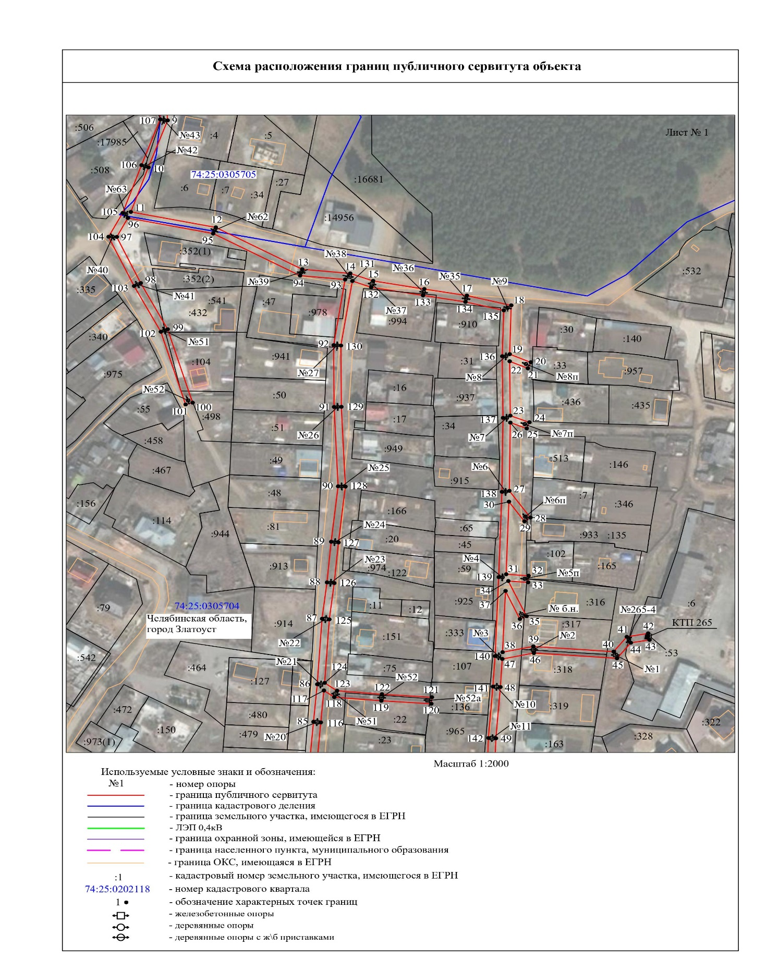

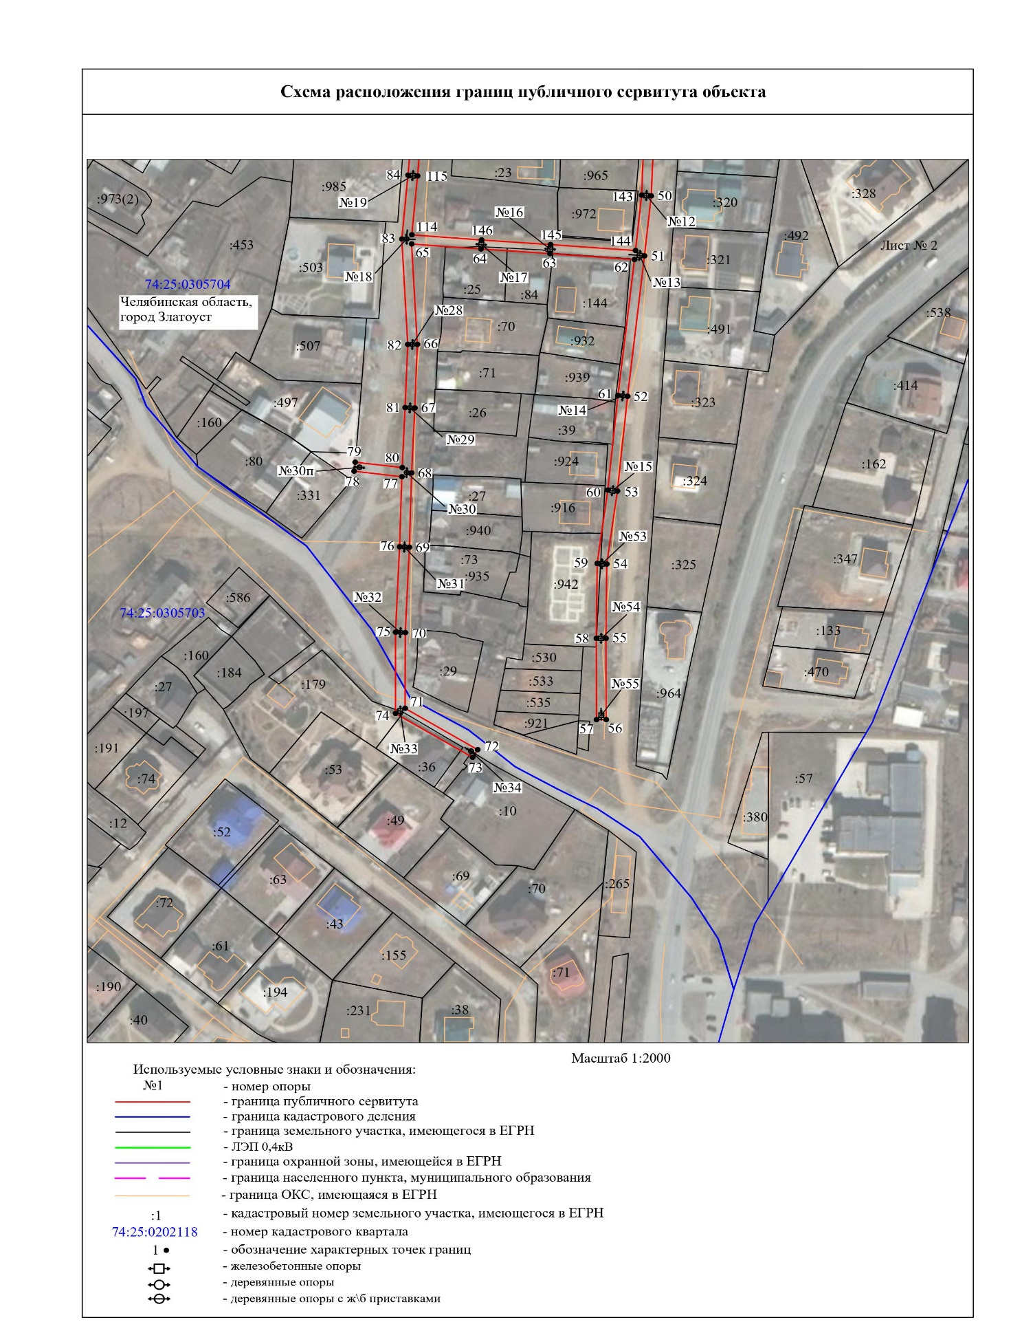

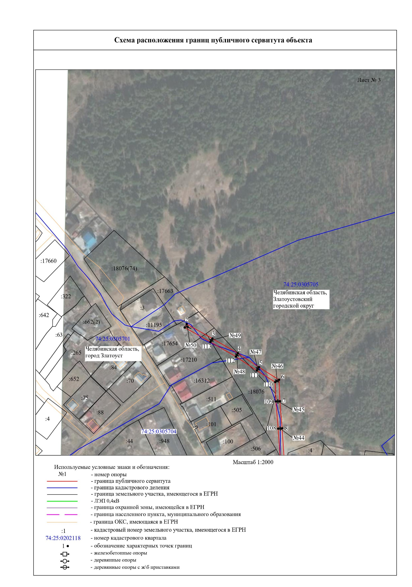

ПРИЛОЖЕНИЕ 2
Утверждено
постановлением Администрации
Златоустовского городского округа
от 30.09.2024 г. № 353-П/АДМ

Перечень земельных участков (земель)
1 | 74:25:0305703:10 | Челябинская область, г. Златоуст, ул. Цуповская, д. 53
2 | 74:25:0305703:179 | Челябинская область, г. Златоуст, кв-л Серебряный ключ, № 60, ул.Цуповская, 59-строительный (примыкая с северной стороны к ТСЖ «Серебряный ключ»
3 | 74:25:0305703:36 | Челябинская обл., г Златоуст, ул.Цуповская, д. 53а
4 | 74:25:0305704:102 | Челябинская область, г Златоуст, ул. Сплавная, д. 13
5 | 74:25:0305704:104 | Челябинская область, г. Златоуст, ул. Цуповская, д. 2а
6 | 74:25:0305704:136 | Челябинская область, г. Златоуст, ул. Сплавная, д. 22
7 | 74:25:0305704:144 | Челябинская область, г. Златоуст, ул. Сплавная, д. 30-стр.
8 | 74:25:0305704:22 | Челябинская область, г Златоуст, ул. Цуповская, д. 27
9 | 74:25:0305704:25 | Челябинская область, г. Златоуст, ул. Цуповская, д. 33
10 | 74:25:0305704:316 | Российская Федерация, Челябинская область, Златоустовский городской округ, г. Златоуст, улица Сплавная, земельный участок 15
11 | 74:25:0305704:317 | Российская Федерация, Челябинская область, городской округ Златоустовский, город Златоуст, улица Сплавная, земельный участок 17
12 | 74:25:0305704:318 | Российская Федерация, Челябинская область, Городской Округ Златоустовский, Город Златоуст, улица Сплавная, 19
13 | 74:25:0305704:39 | Челябинская область, г. Златоуст, ул. Сплавная, д. 36
14 | 74:25:0305704:432 | Челябинская область, г. Златоуст, юго-восточнее  ул. им. Д.И.Шушарина, № 1-г
15 | 74:25:0305704:47 | Челябинская область, г. Златоуст, ул. Цуповская, д. 2
16 | 74:25:0305704:498 | Челябинская область, г. Златоуст, ул.Цуповская, западнее земельного участка с кадастровым номером 74:25:0305704:51
17 | 74:25:0305704:508 | Россия, Челябинская область, г. Златоуст, кв. Запрудный,  № 15
18 | 74:25:0305704:53 | Челябинская область, г. Златоуст, ул. Автодорожная
19 | 74:25:0305704:541 | Челябинская область, г. Златоуст, юго-восточнее  ул. им. Д.И. Шушарина, № 1-г
20 | 74:25:0305704:6 | Челябинская область, г. Златоуст, ул. Автодорожная,  пос. ЦУП
21 | 74:25:0305704:84 | Челябинская область, г. Златоуст, ул. Цуповская, д. 33
22 | 74:25:0305704:910 | Российская Федерация, Челябинская область, Златоустовский городской округ, город Златоуст, улица Сплавная, 2а
23 | 74:25:0305704:916 | Российская Федерация, Челябинская область, Златоустовский городской округ, г. Златоуст, ул. Сплавная, земельный участок 40
24 | 74:25:0305704:933 | Челябинская область, г. Златоуст, ул. Сплавная, д. 11
25 | 74:25:0305704:942 | Челябинская область, город Златоуст, ул. Сплавная, северо-восточнее земельного участка с кадастровым номером 74:25:0305704:73, юго-восточнее земельного участка  с кадастровым номером 74:25:0305704:73, юго-восточнее земельного участка с кадастровым номером 74:25:0305704:29
26 | 74:25:0000000:17210 | Российская Федерация, Челябинская область, Златоустовский городской округ, город Златоуст, квартал Запрудный, 21
27 | 74:25:0000000:17654 | Челябинская область, г. Златоуст, кв-л Запрудный, № 21а
28 | 74:25:0000000:18076 | Российская Федерация, Челябинская область, город Златоуст
29 | 74:25:0305704:994 | Российская Федерация, Челябинская область, г. Златоуст,  ул. Цуповская, д. 1
30 | 74:25:0305704:978 | Челябинская область, г. Златоуст, ул.Цуповская, д. 2
31 | 74:25:0000000:17985 | Челябинская область, г. Златоуст, кв-л Запрудный
32 | 74:25:0305701 | Земли кадастровых кварталов, собственность на которые  не разграничена
33 | 74:25:0305703 | Земли кадастровых кварталов, собственность на которые  не разграничена
34 | 74:25:0305704 | Земли кадастровых кварталов, собственность на которые  не разграничена
35 | 74:25:0305705 | Земли кадастровых кварталов, собственность на которые  не разграничена

